Randers Tegl TIEFA XLTOP Flachdachziegel Knickdachziegel

Randers Tegl

Eigenschaften

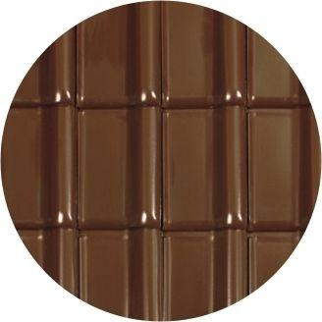

Art Formziegel

Knickziegel

Farbton

blau, braun, grau, grün, rot, schwarz

Format

Ganzer Ziegel

Oberfläche

engobiert, glasiert, satiniert

Werkstoff

Ton